
Об утверждении регламентов государственных услуг по вопросам оценочной деятельности
Утративший силу
Приказ Министра юстиции Республики Казахстан от 30 января 2014 года № 40. Зарегистрирован в Министерстве юстиции Республики Казахстан 31 января 2014 года № 9111. Утратил силу приказом и.о. Министра юстиции Республики Казахстан от 29 мая 2015 года № 306
Сноска. Утратил силу приказом и.о. Министра юстиции РК от 29.05.2015 № 306 (вводится в действие по истечении десяти календарных дней после дня его первого официального опубликования).
В целях реализации подпункта 2) статьи 10 Закона Республики Казахстан от 15 апреля 2013 года «О государственных услугах», ПРИКАЗЫВАЮ:
1. Утвердить прилагаемые:
1) Регламент государственной услуги «Проведение квалификационного экзамена и выдача лицензии, переоформление, выдача дубликатов лицензии на право осуществления деятельности по оценке имущества (за исключением объектов интеллектуальной собственности, стоимости нематериальных активов)» согласно приложению 1 к настоящему приказу;
2) Регламент государственной услуги «Проведение квалификационного экзамена и выдача лицензии, переоформление, выдача дубликатов лицензии на право осуществления деятельности по оценке интеллектуальной собственности, стоимости нематериальных активов» согласно приложению 2 к настоящему приказу.
2. Признать утратившим силу подпункты 11), 12) пункта 1 приказа Министра юстиции Республики Казахстан от 29 ноября 2012 года № 389 «Об утверждении регламентов электронных государственных услуг» (зарегистрирован в Реестре государственной регистрации нормативных правовых актов за № 8133).
3. Контроль за исполнением настоящего приказа возложить на Председателя Комитета регистрационной службы и оказания правовой помощи Министерства юстиции Республики Казахстан Абишева Б.Ш.
4. Комитету регистрационной службы и оказания правовой помощи в установленном законодательством порядке обеспечить государственную регистрацию настоящего приказа и его официальное опубликование.
5. Настоящий приказ вводится в действие по истечении десяти календарных дней после дня его первого официального опубликования.
Министр Б. Имашев
Приложение 1
к приказу Министра юстиции
Республики Казахстан
от 30 января 2014 года № 40
Регламент государственной услуги
«Проведение квалификационного экзамена и
выдача лицензии, переоформление, выдача дубликатов
лицензии на право осуществления деятельности по оценке
имущества (за исключением объектов интеллектуальной
собственности, стоимости нематериальных активов)»
1. Общие положения
1. Государственная услуга «Проведение квалификационного экзамена и выдача лицензии, переоформление, выдача дубликатов лицензии на право осуществления деятельности по оценке иущества (за исключением объектов интеллектуальной собственности, стоимости нематериальных активов)» (далее – государственная услуга) оказывается на основании стандарта государственной услуги «Проведение квалификационного экзамена и выдача лицензии, переоформление, выдача дубликатов лицензии на право осуществления деятельности по оценке имущества (за исключением объектов интеллектуальной собственности, стоимости нематериальных активов)», утвержденного постановлением Правительства Республики Казахстан от 31 декабря 2013 года № 1585 (далее – Стандарт) Комитетом регистрационной службы и оказания правовой помощи Министерства юстиции Республики Казахстан (далее – услугодатель), в том числе веб-портал «электронного правительства» www.e.gov.kz или веб-портал «Е-лицензирование» www.elicense.kz (далее – портал).
2. Форма оказываемой государственной услуги: электронная (частично автоматизированная) и (или) бумажная.
3. Результат оказания государственной услуги: выдача решения Комиссии о прохождении квалификационного экзамена либо копия выписки из протокола Комиссии о не прохождении экзамена либо мотивированный ответ об отказе в оказании государственной услуги, выдача лицензии, переоформление, выдача дубликатов лицензии на право осуществления деятельности по оценке имущества (за исключением объектов интеллектуальной собственности, стоимости нематериальных активов) либо мотивированный ответ об отказе в оказании государственной услуги.
2. Описание порядка действий структурных
подразделений (работников) услугодателя в
процессе оказания государственной услуги
4. Основанием для начала процедуры (действия) по оказанию государственной услуги является получение услугодателем заявления и иных документов услугополучателя или электронного запроса услугополучателя, предусмотренных в пункте 9 Стандарта, необходимых для оказания государственной услуги.
5. Процедуры (действия), входящие в состав процесса оказания государственной услуги:
1) регистрация заявления в канцелярии услугодателя;
2) рассмотрение заявления руководителем управления по оказанию юридических услуг и лицензирования;
3) рассмотрение заявления и оформление результата оказания государственной услуги экспертом управления по оказанию юридических услуг и лицензирования;
4) подписание результата оказания государственной услуги руководителем услугодателя;
5) направление результата оказания государственной услуги услугополучателю.
3. Описание порядка взаимодействия
структурных подразделений (работников)
услугодателя в процессе оказания
государственной услуги
6. В процессе оказания государственной услуги участвуют следующие структурные подразделения (работники) услугодателя:
1) сотрудник канцелярии услугодателя;
2) руководитель услугодателя;
3) руководитель управления по оказанию юридических услуг и лицензирования
4) эксперт Управления.
7. Описание последовательности процедур (действий) между структурными подразделениями (работниками) услугодателя:
1) сотрудник канцелярии услугодателя в течение 1 (одного) рабочего дня со дня поступления документов, проводит регистрацию полученных документов, и передает на рассмотрение руководителю управления по оказанию юридических услуг и лицензирования, при этом в правом нижнем углу заявления проставляется регистрационный штамп на государственном языке с указанием даты поступления и входящего номера;
2) руководитель управления по оказанию юридических услуг и лицензирования в течение 1 (одного) рабочего дня со дня регистрации документов отписывает эксперту управления по оказанию юридических услуг и лицензирования;
3) эксперт управления по оказанию юридических услуг и лицензирования с момента сдачи пакета документов услугодателю, рассматривает заявление услугополучателя, затем направляет на подписание руководителю услугодателя (при рассмотрении материалов о прохождении квалификационного экзамена срок 10 (десять) рабочих дней; при вынесении решения о прохождении квалификационного экзамена срок не позднее, чем на следующий день после проведения экзамена с направлением в 3 (три) рабочих дня; при выдаче и переоформлении лицензии и (или) приложения к лицензии срок 15 (пятнадцать) рабочих дней; при выдаче дубликатов лицензии и (или) приложения к лицензии срок 2 (два) рабочих дня;
4) руководитель услугодателя в течение 1 (одного) рабочего дня подписывает лицензию и (или) приложения к лицензии, или дубликат лицензии;
5) сотрудник канцелярии услугодателя в течение 1 (одного) рабочего дня направляет результат оказания государственной услуги через почту на адрес услугополучателя.
4. Описание порядка взаимодействия
и использования информационных систем в
процессе оказания государственной услуги
8. Описание порядка обращения и последовательности процедур (действий) услугодателя и услугополучателя при оказании государственной услуги через портал в виде диаграммы функционального взаимодействия информационных систем, задействованных в оказании государственной услуги, в графической форме приведены в приложении 1 к настоящему Регламенту.
Услугополучатель подает запрос через портал, данный запрос отправляется на рассмотрение услугодателю.
Примечание: услугополучатель должен быть зарегистрирован и авторизован на портале.
Услугополучатель для заявки на получение государственной услуги на портале выбирает «Проведение квалификационного экзамена и выдача лицензии, переоформление, выдача дубликатов лицензии на право осуществления деятельности по оценке имущества (за исключением объектов интеллектуальной собственности, стоимости нематериальных активов)». Портал формирует первый шаг подачи запроса, автоматически заполняя данные об услугополучателе.
Услугополучатель заполняет данные в всплывающих окнах:
1) информацию об оплате в бюджет лицензионного сбора через платежный шлюз электронного правительства (далее – ПШЭП), в случае наличия квитанции на бумажном носителе прикрепляется к запросу виде электронной копии документа;
2) копию заключения о прохождении стажировки (прикрепляется к запросу виде электронной копии документа);
3) медицинские справки из наркологического и психиатрического диспансеров, выданные по местожительству услугополучателя с указанием сведений по всей Республике Казахстан (прикрепляется к электронному запросу в виде электронной сканированной копии);
3) форму сведений в соответствии с квалификационными требованиями, указанными в приложении 2, 4 к Стандарту;
4) заключение о прохождении стажировки (не представляется в случае оформления заключения в электронном виде).
Услугополучатель сохраняет запрос, подписывая ее электронной цифровой подписью (далее - ЭЦП).
При отправке запроса через портал услугополучателю из «личного кабинета» доступна информация об обращении, которая обновляется в ходе обработки обращения услугодателем (отметки о доставке, регистрации, исполнении, ответ о рассмотрении или отказе в рассмотрении).
9. Описание порядка обращения и последовательности процедур (действий) через портал при личном обращении услугополучателя в виде диаграммы в графической форме функционального взаимодействия информационных систем, задействованных в оказании государственной услуги (приведены в приложении 1 к настоящему Регламенту):
1) сотрудник канцелярии услугодателя в течение 1 (одного) рабочего дня со дня поступления документов, проводит регистрацию полученных документов на портале, и передает через портал систему на рассмотрение руководителю управления по оказанию юридических услуг и лицензирования;
2) руководитель управления по оказанию юридических услуг и лицензирования в течение 1 (одного) рабочего дня со дня поступления документов отписывает эксперту управления по оказанию юридических услуг и лицензирования;
3) эксперт по оказанию юридических услуг и лицензирования с момента получения запроса через портал, рассматривает запрос услугополучателя, затем направляет на подписание руководителю услугодателя (при выдаче и переоформлении лицензии и (или) приложения к лицензии срок 15 (пятнадцать) рабочих дней, при выдаче дубликатов лицензии и (или) приложения к лицензии срок 2 (два) рабочих дня;
4) руководитель услугодателя в течение 1 (одного) рабочего дня подписывает лицензию.
Выдача результата оказания государственной услуги услугополучателю автоматически отправляется в личный кабинет услугополучателя.
10. Текстовое табличное описание последовательности процедур (действий), взаимодействий структурных подразделений (работников) услугодателя в процессе оказания государственной услуги, с указанием длительности каждой процедуры (действия) приведены в приложении 1 к настоящему Регламенту государственной услуги.
11. Диаграммы функционального взаимодействия информационных систем, задействованных в оказании государственной услуги, в графической форме приведены в приложении 2 к настоящему Регламенту государственной услуги.
12. В приложении 3 к настоящему Регламенту приведены формы, шаблоны бланков в соответствии с которыми должен быть представлен результат оказания электронной государственной услуги.
13. Подробное описание последовательности процедур (действий), взаимодействий структурных подразделений (работников) услугодателя в процессе оказания государственной услуги, а также описание порядка взаимодействия с иными услугодателями и (или) центром обслуживания населения и порядка использования информационных систем в процессе оказания государственной услуги отражается в справочнике бизнес-процессов оказания государственной услуги согласно приложению 4 к настоящему Регламенту государственной услуги.
Сноска. Регламент дополнен пунктом 13 в соответствии с приказом Министра юстиции РК от 19.06.2014 № 211 (вводится в действие по истечении десяти календарных дней после дня его первого официального опубликования).
Приложение 1
к Регламенту электронной государственной услуги
«Проведение квалификационного экзамена
и выдача лицензии, переоформление,
выдача дубликатов лицензии на право осуществления
деятельности по оценке имущества
(за исключением объектов интеллектуальной
собственности, стоимости нематериальных активов)»
Текстовое табличное описание
последовательности процедур (действий),
взаимодействий структурных подразделений
(работников) услугодателя в процессе
оказания государственной услуги.
Таблица 1. Описание действий структурно–функциональных единиц
(далее - СФЕ)
№  процедуры  (действия) | 1 | 2 | 3 | 4
Наименование  СФЕ | Канцелярия | Руководитель  управления  оказания  юридических  услуг и  лицензирование | Эксперт управления оказания  юридических услуг и  лицензирование | Руководитель УО
Наименование  действия и  их описание | Прием заявления и перечня необходимых документов на выдачу лицензии, переоформление или дубликата лицензии, проводит регистрацию полученных документов, при этом в правом нижнем углу заявления проставляется регистрационный штамп на государственном языке с указанием даты поступления и входящего номера | Согласовывает регистрацию и отписывает эксперту управления оказания юридических услуг и лицензирование | Рассматривает заявления услугополучателя внесение в реестр соответствующих записей о выдаче лицензии, переоформление или дубликата лицензии, оформление лицензии, переоформление или дубликата лицензии | Рассмотрение  заявления, подписание лицензии, переоформление или дубликат лицензии.
Форма  завершения | Направляет результат оказания государственной услуги через почту на адрес услугополучателя | Документы с резолюцией, содержащей сроки исполнения и ответственного исполнителя в управлении | Запись в реестр регистрации,  оформление лицензии, переоформление или дубликата лицензии | Подписание лицензии, переоформление или дубликат лицензии, выдача электронной лицензии
Сроки  исполнения | 1 рабочий день | 1 рабочий день | 12 рабочий день | 1 рабочих дней
Таблица 2. Варианты использования. Альтернативный процесс.
Канцелярия | Руководитель управления оказания юридических услуг и лицензирование | Эксперт управления оказания юридических услуг и лицензирование | Руководитель  УО
1. Прием заявления  и перечня  необходимых  документов на  выдачу  лицензии, переоформление или дубликата лицензии, при этом в правом нижнем  углу заявления  проставляется  регистрационный  штамп на  государственном  языке с указанием  даты поступления и  входящего номера. | 2. Согласовывает регистрацию и отписывает эксперту управления оказания юридических услуг и лицензирование | 3. Оформление  заключения об  отказе в выдаче  свидетельства или дубликата свидетельства | 4. Подписание  заключения  об отказе в  выдаче лицензии, переоформление или дубликат лицензии
6. Направляет заключения  об отказе в  выдаче лицензии, переоформление или дубликат лицензии на адрес услугополучателя |  | 5. Направляет заключения  об отказе в  выдаче лицензии, переоформление или дубликат лицензии в канцелярию
Таблица 3. Описание действий СФЕ через портал
1 | №  процедуры  (действия)) | 1 | 2 | 3 | 4 | 5 | 6 |  | 7 | 8 | 9 | 10 | 11 | 12
2 | Наименование  СФЕ | Услугополучатель | портал | услугополучатель | ГБД ФЛ, ИС АИС СУ | ПШЭП | портал | Получатель |  | портал | Получатель | портал | портал | портал
3 | Наименование  действия  (процесса, процедуры, операции) и их описание | Прикрепление  в интернет-браузер  компьютера  получателя  регистрационного  свидетельства  ЭЦП | Формирует  сообщение  об отказе  в связи  с имеющимися  нарушениями  в данных  получателя | Выбирает  услугу и  формирует  данные  запроса  прикреплением  необходимых  документов  в электронном  виде | Формирует  сообщение  о невозможности  получения  данных  в связи  с отсутствием  данных  услугополучателя,  данных  о судимости в | Оплата  услуги | Формирует  сообщение  об отказе  в связи  с отсутствием  оплаты | Выбор  ЭЦП  для  удостоверения  (подписания) запроса |  | Формирует  сообщения  об отказе  в связи  с не подтверждением  подлинности  ЭЦП  получателя | Удостоверение  (подписание)  запрос  посредством  ЭЦП | Регистрация  электронного  документа  заявление  (запроса  получателя  и обработка  запроса | Формирование  сообщения  об отказе  в связи  с имеющимися  нарушениями  в данных  получателя | Электронный  документ
4 | Форма  завершения  (данные,  документ  организационно–распорядительное  решение) | Отображение  уведомления  об успешном  формировании  запроса. | Формирование  сообщения  об отказе  в запрашиваемой  электронной  государственной  услуге. | Отображение  уведомления  об успешном  формировании  запроса. | Формирование  сообщения  об отказе  в запрашиваемой  электронной  государственной  услуге | Отображение  уведомления  об успешном  завершении  действия. | Формирование  сообщения  об отказе  в запрашиваемой  электронной  государственной  услуге. | Маршрутизация  запроса |  | Формирование  сообщения  об отказе  в запрашиваемой  электронной  государственной  услуге. | Маршрутизация  запроса | Регистрация  запроса  с присвоением  номера  заявлению. | Формирование  сообщения  об отказе  в запрашиваемой  электронной  государственной  услуге. | Электронная  лицензия
5 | Сроки  исполнения | 10–15  сек | 20  сек | 1,5  мин | 20  сек | 1,5  мин | 20  сек | 10–15  сек |  | 10–15  сек | 1,5  мин | 1,5  мин | 20  сек | 15  рабочих  дней
6 | Номер  следующего  действия | 2 – если  есть  нарушения  в данных  получателя;  3 – если  авторизация  прошла  успешно | – | 4 | – | 6 – если  не оплатил;  7 – если  оплатил | – | 8 – если  в ЭЦП  ошибка;  9 – если  ЭЦП без  ошибки |  | - | - | 11 - проверка  услугодателем  соответствия  получателя  квалификационным  требованиям  и основаниям  для выдачи  лицензии | - | –
Приложение 3
к Регламенту электронной государственной услуги
«Проведение квалификационного экзамена
и выдача лицензии, переоформление,
выдача дубликатов лицензии на право осуществления
деятельности по оценке имущества
(за исключением объектов интеллектуальной
собственности, стоимости нематериальных активов)»
Диаграмма № 1 функционального взаимодействия
при оказании электронной государственной
услуги через портал
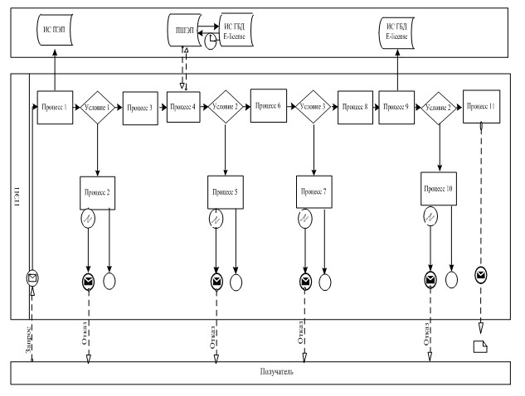
Описание порядка обращения и последовательности процедур (действий) услугодателя и услугополучателя:
1) услугополучатель осуществляет регистрацию на портале с помощью своего регистрационного свидетельства ЭЦП, которое хранится в интернет-браузере компьютера услугополучателя (осуществляется для незарегистрированных потребителей на портале);
2) процесс 1 – прикрепление в интернет-браузер компьютера услугополучателя регистрационного свидетельства ЭЦП, процесс ввода получателем пароля (процесс авторизации) на портале для получения государственной услуги;
3) условие 1 – проверка на портале подлинности данных о зарегистрированном услугополучателе через логин (ИИН) и пароль;
4) процесс 2 – формирование порталом сообщения об отказе в авторизации в связи с имеющимися нарушениями в данных услугополучателя;
5) процесс 3 – выбор услугополучателем услуги в портале, указанной в настоящем Регламенте, вывод на экран формы запроса для оказания услуги и заполнение услугополучателем формы (ввод данных) с учетом ее структуры и форматных требований, прикрепление к форме запроса необходимых документов в электронном виде.
6) процесс 4 – оплата услуги на ПШЭП, а затем эта информация поступает в портал;
7) условие 2 – проверка в портале факта оплаты за оказание услуги;
8) процесс 5 – формирование сообщения об отказе в запрашиваемой услуге, в связи с отсутствием оплаты за оказание услуги в портале;
9) процесс 7 – выбор услугополучателем регистрационного свидетельства ЭЦП для удостоверения (подписания) запроса;
10) условие 3 – проверка на портале срока действия регистрационного свидетельства ЭЦП отсутствия в списке отозванных (аннулированных) регистрационных свидетельства, а также соответствия идентификационных данных между ИИН указанным в запросе, и ИИН указанным в регистрационном свидетельстве ЭЦП);
11) процесс 7 – формирование сообщения об отказе в запрашиваемой услуге в связи с не подтверждением подлинности ЭЦП получателя;
12) процесс 8 – удостоверение (подписание) посредством ЭЦП получателя заполненной формы (введенных данных) запроса на оказание услуги;
13) процесс 9 – регистрация электронного документа (запроса услугополучателя) в портале» и обработка запроса в портале;
14) условие 4 – проверка услугодателем соответствия услугополучателя квалификационным требованиям и основаниям для выдачи лицензии;
15) процесс 10 – формирование сообщения об отказе в запрашиваемой услуге в связи с имеющимися нарушениями в данных услугополучателя в портале;
16) процесс 11 – получение услугополучателем результата услуги (электронная лицензия), сформированной порталом. Электронный документ формируется с использованием ЭЦП уполномоченного лица услугодателя.
Диаграмма № 2 функционального взаимодействия
при оказании электронной государственной
услуги через услугодателя
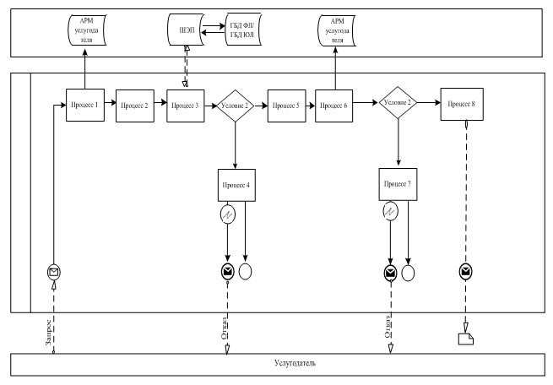
Описание порядка обращения и последовательности процедур (действий) услугодателя:
1) процесс 1 – ввод сотрудником услугодателя в портале ИИН и пароля (процесс авторизации) для оказания услуги;
2) процесс 2 – выбор сотрудником услугодателя услуги, указанной в настоящем Регламенте, вывод на экран формы запроса для оказания услуги и ввод сотрудником услугодателя данных услугополучателя;
3) процесс 3 – направление запроса через ШЭП в ГБД ФЛ о данных услугополучателя, ИС «АИС СУ» - данных о судимости;
4) условие 1 – проверка наличия данных услугополучателя в ГБД ФЛ, ИС «АИС СУ» - данных о судимости;
5) процесс 4 – формирование сообщения о невозможности получения данных в связи с отсутствием данных услугополучателя в ГБД ФЛ, данных о судимости в ИС «АИС СУ»;
6) процесс 5 – заполнение сотрудником услугодателя формы запроса в части отметки о наличии документов в бумажной форме и сканирование документов, предоставленных услугополучателем, прикрепление их к форме запроса и удостоверение посредством ЭЦП заполненной формы (введенных данных) запроса на оказание услуги;
7) процесс 6 – регистрация электронного документа в портале;
8) условие 2 – проверка (обработка) услугодателем соответствия приложенных документов, указанных в Стандарте и основаниям для оказания услуги;
9) процесс 7 – формирование сообщения об отказе в запрашиваемой услуге в связи с имеющимися нарушениями в данных услугополучателя;
10) процесс 8 – получение услугополучателем результата услуги (на право осуществления деятельности по оценке имущества (за исключением объектов интеллектуальной собственности, стоимости нематериальных активов).
Условные обозначения:
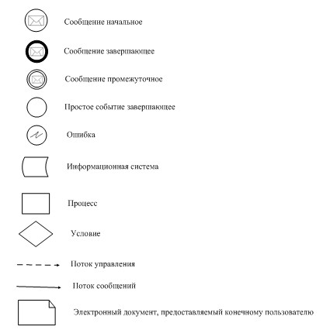
Приложение 3
к Регламенту электронной государственной услуги
«Проведение квалификационного экзамена
и выдача лицензии, переоформление,
выдача дубликатов лицензии на право осуществления
деятельности по оценке имущества
(за исключением объектов интеллектуальной
собственности, стоимости нематериальных активов)»
Выходные документы Результат оказания государственной услуги

МОТИВИРОВАННЫЙ ОТКАЗ
[Название ФЛ] [Наименование УО], рассмотрев Ваше обращение от [Дата заявки] года
№ [Номер заявки], сообщает следующее. [Причина отказа]. [Должность подписывающего] [ФИО подписывающего]

Данный документ согласно пункту 1 статьи 7 ЗРК от 7 января 2003 года "Об электронном документе и электронной цифровой подписи" равнозначен документу на бумажном носителе.
Форма Лицензии
ГОСУДАРСТВЕННАЯ ЛИЦЕНЗИЯ
Выдана [полное наименование, реквизиты юридического лица/
полностью фамилия, имя, отчество физического лица] на занятие [наименование вида деятельности (действия)
в соответствии с Законом Республики Казахстан
«О лицензировании»] Особые условия лицензирования] Руководитель [фамилия и инициалы
руководителя (уполномоченного лица)
(Уполномоченное лицо) органа, выдавшего лицензию]
Дата выдачи лицензии [дата]
Номер лицензии [номер]
Город [город]
[Должность подписывающего] [ФИО подписывающего]
Данный документ согласно пункту 1 статьи 7 ЗРК от 7 января 2003 года "Об электронном документе и электронной цифровой подписи" равнозначен документу на бумажном носителе.
Приложение 4
к Регламенту государственной услуги
«Проведение квалификационного экзамена и
выдача лицензии, переоформление,
выдача дубликатов лицензии на право
осуществления деятельности по оценке имущества
(за исключением объектов интеллектуальной собственности,
стоимости нематериальных активов)»
Справочник бизнес-процессов оказания государственной услуги
«Проведение квалификационного экзамена и выдача лицензии,
переоформление, выдача дубликатов лицензии на право
осуществления деятельности по оценке имущества (за
исключением объектов интеллектуальной собственности,
стоимости нематериальных активов)»
Сноска. Регламент дополнен приложением 4 в соответствии с приказом Министра юстиции РК от 19.06.2014 № 211 (вводится в действие по истечении десяти календарных дней после дня его первого официального опубликования).
*При оказании услуги при обращении Услуполучателя в государственный
орган
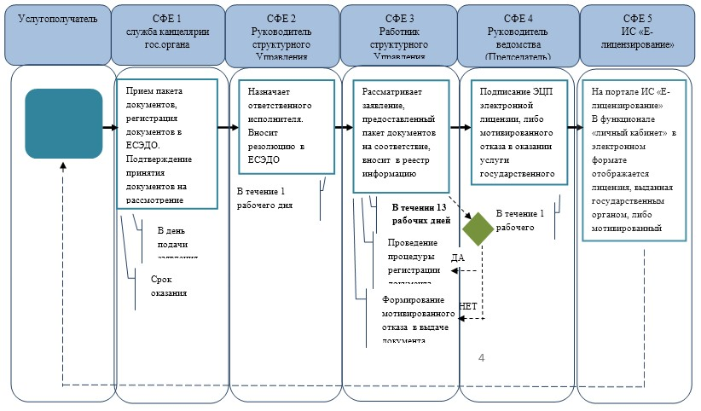
**При предоставлении услуги в электронном формате посредством
ИС «Е-Лицензирование»
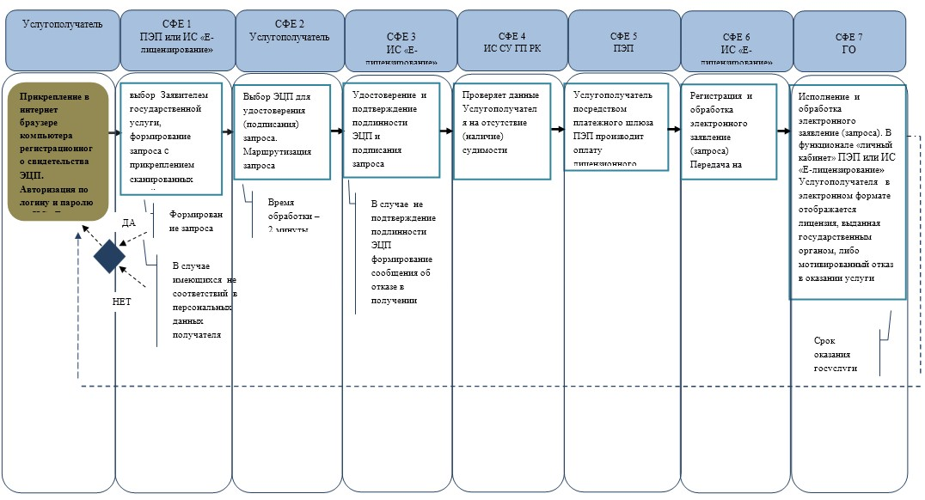
*СФЕ - структурно - функциональная единица: взаимодействие структурных подразделений (работников) услугодателя, центра обслуживания населения, веб-портала «электронного правительства»;
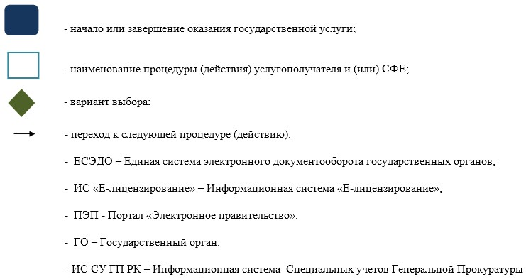
Приложение 2
к приказу Министра юстиции
Республики Казахстан
от 30 января 2014 года № 40
Регламент государственной услуги
«Проведение квалификационного экзамена
и выдача лицензии, переоформление, выдача
дубликатов лицензии на право осуществления
деятельности по оценке интеллектуальной
собственности, стоимости нематериальных активов»
1. Общие положения
1. Государственная услуга «Проведение квалификационного экзамена и выдача лицензии, переоформление, выдача дубликатов лицензии на право осуществления деятельности по оценке интеллектуальной собственности, стоимости нематериальных активов» (далее – государственная услуга) оказывается на основании стандарта государственной услуги «Проведение квалификационного экзамена и выдача лицензии, переоформление, выдача дубликатов лицензии на право осуществления деятельности по оценке интеллектуальной собственности, стоимости нематериальных активов», утвержденного постановлением Правительства Республики Казахстан от 31 декабря 2013 года № 1585 (далее – Стандарт) Комитетом регистрационной службы и оказания правовой помощи Министерства юстиции Республики Казахстан (далее – услугодатель), в том числе веб-портал «электронного правительства» www.e.gov.kz или веб-портал «Е-лицензирование» www.elicense.kz (далее – портал).
2. Форма оказываемой государственной услуги: электронная (частично автоматизированная) и (или) бумажная.
3. Результат оказания государственной услуги: выдача решения Комиссии о прохождении квалификационного экзамена либо копия выписки из протокола Комиссии о не прохождении экзамена либо мотивированный ответ об отказе в оказании государственной услуги, выдача лицензии, переоформление, выдача дубликатов лицензии на право осуществления деятельности по оценке интеллектуальной собственности, стоимости нематериальных активов либо мотивированный ответ об отказе в оказании государственной услуги.
2. Описание порядка действий структурных
подразделений (работников) услугодателя в процессе
оказания государственной услуги
4. Основанием для начала процедуры (действия) по оказанию государственной услуги является получение услугодателем заявления и иных документов услугополучателя или электронного запроса услугополучателя, предусмотренных в пункте 9 Стандарта, необходимых для оказания государственной услуги.
5. Процедуры (действия), входящие в состав процесса оказания государственной услуги:
1) регистрация заявления в канцелярии услугодателя;
2) рассмотрение заявления руководителем управления по оказанию юридических услуг и лицензирования;
3) рассмотрение заявления и оформление результата оказания государственной услуги экспертом управления по оказанию юридических услуг и лицензирования;
4) подписание результата оказания государственной услуги руководителем услугодателя;
5) направление результата оказания государственной услуги услугополучателю.
3. Описание порядка взаимодействия структурных
подразделений (работников) услугодателя в процессе
оказания государственной услуги
6. В процессе оказания государственной услуги участвуют следующие структурные подразделения (работники) услугодателя:
1) сотрудник канцелярии услугодателя;
2) руководитель услугодателя;
3) руководитель управления по оказанию юридических услуг и лицензирования
4) эксперт Управления.
7. Описание последовательности процедур (действий) между структурными подразделениями (работниками) услугодателя:
1) сотрудник канцелярии услугодателя в течение 1 (одного) рабочего дня со дня поступления документов, проводит регистрацию полученных документов, и передает на рассмотрение руководителю управления по оказанию юридических услуг и лицензирования, при этом в правом нижнем углу заявления проставляется регистрационный штамп на государственном языке с указанием даты поступления и входящего номера;
2) руководитель управления по оказанию юридических услуг и лицензирования в течение 1 (одного) рабочего дня со дня регистрации документов отписывает эксперту управления по оказанию юридических услуг и лицензирования;
3) эксперт управления по оказанию юридических услуг и лицензирования с момента сдачи пакета документов услугодателю, рассматривает заявление услугополучателя, затем направляет на подписание руководителю услугодателя (при рассмотрении материалов о прохождении квалификационного экзамена срок 10 (десять) рабочих дней, при вынесении решения о прохождении квалификационного экзамена срок не позднее, чем на следующий день после проведения экзамена с направлением в 3 (три) рабочих дня, при выдаче и переоформлении лицензии и(или) приложения к лицензии срок 15 (пятнадцать) рабочих дней, при выдаче дубликатов лицензии и(или) приложения к лицензии срок 2 (два) рабочих дня;
4) руководитель услугодателя в течение 1 (одного) рабочего дня подписывает лицензию и (или) приложения к лицензии, или дубликат лицензии;
5) сотрудник канцелярии услугодателя в течение 1 (одного) рабочего дня направляет результат оказания государственной услуги через почту на адрес услугополучателя.
4. Описание порядка взаимодействия и
использования информационных систем в процессе
оказания государственной услуги
8. Описание порядка обращения и последовательности процедур (действий) услугодателя и услугополучателя при оказании государственной услуги через портал в виде диаграммы функционального взаимодействия информационных систем, задействованных в оказании государственной услуги, в графической форме приведены в приложении 1 к настоящему Регламенту.
Услугополучатель подает запрос через портал, данный запрос отправляется на рассмотрение услугодателю.
Примечание: услугополучатель должен быть зарегистрирован и авторизован на портале.
Услугополучатель для заявки на получение государственной услуги на портале выбирает «Проведение квалификационного экзамена и выдача лицензии, переоформление, выдача дубликатов лицензии на право осуществления деятельности по оценке интеллектуальной собственности, стоимости нематериальных активов». Портал формирует первый шаг подачи запроса, автоматически заполняя данные об услугополучателе.
Услугополучатель заполняет данные в всплывающих окнах:
1) информацию об оплате в бюджет лицензионного сбора через платежный шлюз электронного правительства (далее – ПШЭП), в случае наличия квитанции на бумажном носителе прикрепляется к запросу виде электронной копии документа;
2) медицинские справки из наркологического и психиатрического диспансеров, выданные по местожительству услугополучателя с указанием сведений по всей Республике Казахстан (прикрепляется к электронному запросу в виде электронной сканированной копии);
3) форму сведений в соответствии с квалификационными требованиями, указанными в приложении 2, 4 к Стандарту;
4) заключение о прохождении стажировки (не представляется в случае оформления заключения в электронном виде).
Услугополучатель сохраняет запрос, подписывая ее электронной цифровой подписью (далее - ЭЦП).
При отправке запроса через портал услугополучателю из «личного кабинета» доступна информация об обращении, которая обновляется в ходе обработки обращения услугодателем (отметки о доставке, регистрации, исполнении, ответ о рассмотрении или отказе в рассмотрении).
9. Описание порядка обращения и последовательности процедур (действий) через портал при личном обращении услугополучателя в виде диаграммы в графической форме функционального взаимодействия информационных систем, задействованных в оказании государственной услуги (приведены в приложении 1 к настоящему Регламенту):
1) сотрудник канцелярии услугодателя в течение 1 (одного) рабочего дня со дня поступления документов, проводит регистрацию полученных документов на портале, и передает через портал систему на рассмотрение руководителю управления по оказанию юридических услуг и лицензирования;
2) руководитель управления по оказанию юридических услуг и лицензирования в течение 1 (одного) рабочего дня со дня поступления документов отписывает эксперту управления по оказанию юридических услуг и лицензирования;
3) эксперт по оказанию юридических услуг и лицензирования с момента получения запроса через портал, рассматривает запрос услугополучателя, затем направляет на подписание руководителю услугодателя (при рассмотрении материалов о прохождении квалификационного экзамена срок 10 (десять) рабочих дней, при вынесении решения о прохождении квалификационного экзамена срок не позднее, чем на следующий день после проведения экзамена с направлением в 3 (три) рабочих дня, при выдаче и переоформлении лицензии и (или) приложения к лицензии срок 15 (пятнадцать) рабочих дней, при выдаче дубликатов лицензии и (или) приложения к лицензии срок 2 (два) рабочих дня;
4) руководитель услугодателя в течение 1 (одного) рабочего дня подписывает лицензию.
Выдача результата оказания государственной услуги услугополучателю автоматически отправляется в личный кабинет услугополучателя.
10. Текстовое табличное описание последовательности процедур (действий), взаимодействий структурных подразделений (работников) услугодателя в процессе оказания государственной услуги, с указанием длительности каждой процедуры (действия) приведены в приложении 1 к настоящему Регламенту государственной услуги.
11. Диаграммы функционального взаимодействия информационных систем, задействованных в оказании государственной услуги, в графической форме приведены в приложении 2 к настоящему Регламенту государственной услуги.
12. В приложении 3 к настоящему Регламенту приведены формы, шаблоны бланков в соответствии с которыми должен быть представлен результат оказания электронной государственной услуг.
13. Подробное описание последовательности процедур (действий), взаимодействий структурных подразделений (работников) услугодателя в процессе оказания государственной услуги, а также описание порядка взаимодействия с иными услугодателями и (или) центром обслуживания населения и порядка использования информационных систем в процессе оказания государственной услуги отражается в справочнике бизнес-процессов оказания государственной услуги согласно приложению 4 к настоящему Регламенту государственной услуги.
Сноска. Регламент дополнен пунктом 13 в соответствии с приказом Министра юстиции РК от 19.06.2014 № 211 (вводится в действие по истечении десяти календарных дней после дня его первого официального опубликования).
Приложение 1
к Регламенту электронной
государственной услуги
«Проведение квалификационного
экзамена и выдача лицензии,
переоформление, выдача
дубликатов лицензии на право
осуществления деятельности по
оценке интеллектуальной
собственности, стоимости
нематериальных активов»
Текстовое табличное описание
последовательности процедур (действий),
взаимодействий структурных подразделений
(работников) услугодателя в процессе оказания
государственной услуги.
Таблица 1. Описание действий структурно–функциональных единиц
(далее - СФЕ)
№  процедуры  (действия) |  | 1 | 2 | 3 | 4
Наименование  СФЕ |  | Канцелярия | Руководитель  управления  оказания  юридических  услуг и  лицензирование | Эксперт управления оказания  юридических услуг и  лицензирование | Руководитель  УО
Наименование  действия и  их описание |  | Прием заявления  и перечня  необходимых  документов на  выдачу  лицензии,  переоформление  или дубликата  лицензии,  проводит  регистрацию  полученных  документов, при  этом в правом  нижнем углу  заявления  проставляется  регистрационный  штамп на  государственном  языке с указанием  даты поступления  и входящего  номера | Согласовывает  регистрацию  и отписывает  эксперту  управления  оказания  юридических  услуг и  лицензирование | Рассматривает заявления  услугополучателя  внесение в реестр  соответствующих  записей о выдаче  лицензии, переоформление или  дубликата лицензии,  оформление  лицензии, переоформление или  дубликата лицензии | Рассмотрение  заявления, подписание  лицензии,  переоформление или  дубликат лицензии.
Форма  завершения |  | Направляет  результат  оказания  государственной  услуги через  почту на адрес  услугополучателя | Документы с  резолюцией,  содержащей  сроки  исполнения  и ответственного  исполнителя в  управлении | Запись в реестр  регистрации,  оформление  лицензии, переоформление или  дубликата лицензии | Подписание лицензии,  переоформление или  дубликат лицензии,  выдача электронной  лицензии
Сроки  исполнения | 1 рабочий день |  | 1 рабочий день | 12 рабочий день | 1 рабочих дней
Таблица 2. Варианты использования. Альтернативный процесс.
Канцелярия | Руководитель управления  оказания юридических  услуг и лицензирование | Эксперт управления  оказания юридических  услуг и лицензирование | Руководитель  УО
1. Прием заявления  и перечня  необходимых  документов на  выдачу  лицензии, переоформление  или дубликата лицензии,  при этом в правом нижнем  углу заявления  проставляется  регистрационный  штамп на  государственном  языке с указанием  даты поступления и  входящего номера. | 2. Согласовывает  регистрацию и отписывает  эксперту управления  оказания юридических  услуг и лицензирование | 3. Оформление  заключения об  отказе в выдаче  свидетельства или  дубликата  свидетельства | 4. Подписание  заключения  об отказе в  выдаче  лицензии,  переоформление  или дубликат  лицензии
6. Направляет заключения  об отказе в  выдаче лицензии,  переоформление или  дубликат лицензии на  адрес услугополучателя |  | 5. Направляет  заключения  об отказе в  выдаче лицензии,  переоформление или  дубликат лицензии  в канцелярию
Таблица 3. Описание действий СФЕ через портал
1 | №  процедуры  (действия)) | 1 | 2 | 3 | 4 | 5 | 6 | 7 | 8 | 9 | 10 | 11 | 12
2 | Наименование  СФЕ | Услугополучатель | портал | услугополучатель | ГБД  ФЛ,  ИС  АИС  СУ | ПШЭП | портал | Получатель | портал | Получатель | портал | портал | портал
3 | Наименование  действия  (процесса, процедуры, операции) и их описание | Прикрепление  в интернет-браузер  компьютера  получателя  регистрационного  свидетельства  ЭЦП | Формирует  сообщение  об отказе  в связи  с имеющимися  нарушениями  в данных  получателя | Выбирает  услугу  и формирует  данные  запроса  прикреплением  необходимых  документов в  электронном  виде | Формирует  сообщение  о невозможности  получения  данных  в связи  с отсутствием  данных  услугополучателя,  данных  о судимости в | Оплата  услуги | Формирует  сообщение  об отказе  в связи  с отсутствием  оплаты | Выбор  ЭЦП  для  удостоверения  (подписания)  запроса | Формирует  сообщения  об отказе  в связи  с не подтверждением  подлинности  ЭЦП  получателя | Удостоверение  (подписание)  запрос  посредством  ЭЦП | Регистрация  электронного  документа  заявление  (запроса  получателя  и обработка  запроса | Формирование  сообщения  об отказе  в связи  с имеющимися  нарушениями  в данных  получателя | Электронный  документ
4 | Форма  завершения  (данные,  документ  организационно–распорядительное  решение) | Отображение  уведомления  об успешном  формировании  запроса. | Формирование  сообщения  об отказе  в запрашиваемой  электронной  государственной  услуге. | Отображение  уведомления  об успешном  формировании  запроса. | Формирование  сообщения  об отказе  в запрашиваемой  электронной  государственной  услуге | Отображение  уведомления  об успешном  завершении  действия. | Формирование  сообщения  об отказе  в запрашиваемой  электронной  государственной  услуге. | Маршрутизация  запроса | Формирование  сообщения  об отказе  в запрашиваемой  электронной  государственной  услуге. | Маршрутизация  запроса | Регистрация  запроса  с присвоением  номера  заявлению. | Формирование  сообщения  об отказе  в запрашиваемой  электронной  государственной  услуге. | Электронная  лицензия
5 | Сроки  исполнения | 10–15  сек | 20  сек | 1,5  мин | 20  сек | 1,5  мин | 20  сек | 10–15  сек | 10–15  сек | 1,5  мин | 1,5  мин | 20  сек | 15  рабочих  дней
6 | Номер  следующего  действия | 2 – если  есть  нарушения  в данных  получателя;  3 – если  авторизация  прошла  успешно | – | 4 | – | 6 – если  не оплатил;  7 – если  оплатил | – | 8 – если  в ЭЦП  ошибка;  9 – если  ЭЦП  без  ошибки | - | - | 11 - проверка  услугодателем  соответствия  получателя  квалификационным  требованиям  и основаниям  для  выдачи  лицензии | - | –
Приложение 3
к Регламенту электронной
государственной услуги
«Проведение квалификационного
экзамена и выдача лицензии,
переоформление, выдача
дубликатов лицензии на право
осуществления деятельности по
оценке интеллектуальной
собственности, стоимости
нематериальных активов»
Диаграмма № 1 функционального взаимодействия
при оказании электронной государственной
услуги через портал
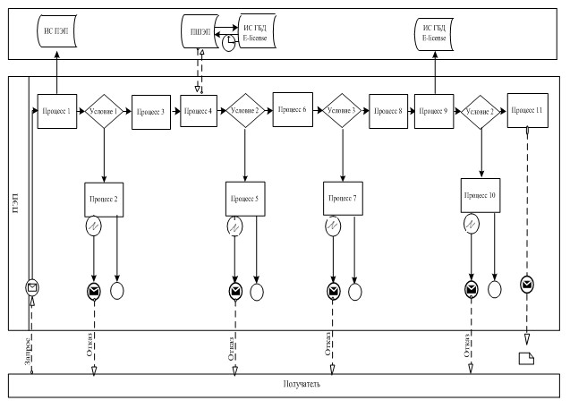
Описание порядка обращения и последовательности процедур (действий) услугодателя и услугополучателя:
1) услугополучатель осуществляет регистрацию на портале с помощью своего регистрационного свидетельства ЭЦП, которое хранится в интернет-браузере компьютера услугополучателя (осуществляется для незарегистрированных потребителей на портале);
2) процесс 1 – прикрепление в интернет-браузер компьютера услугополучателя регистрационного свидетельства ЭЦП, процесс ввода получателем пароля (процесс авторизации) на портале для получения государственной услуги;
3) условие 1 – проверка на портале подлинности данных о зарегистрированном услугополучателе через логин (ИИН) и пароль;
4) процесс 2 – формирование порталом сообщения об отказе в авторизации в связи с имеющимися нарушениями в данных услугополучателя;
5) процесс 3 – выбор услугополучателем услуги в портале, указанной в настоящем Регламенте, вывод на экран формы запроса для оказания услуги и заполнение услугополучателем формы (ввод данных) с учетом ее структуры и форматных требований, прикрепление к форме запроса необходимых документов в электронном виде.
6) процесс 4 – оплата услуги на ПШЭП, а затем эта информация поступает в портал;
7) условие 2 – проверка в портале факта оплаты за оказание услуги;
8) процесс 5 – формирование сообщения об отказе в запрашиваемой услуге, в связи с отсутствием оплаты за оказание услуги в портале;
9) процесс 7 – выбор услугополучателем регистрационного свидетельства ЭЦП для удостоверения (подписания) запроса;
10) условие 3 – проверка на портале срока действия регистрационного свидетельства ЭЦП отсутствия в списке отозванных (аннулированных) регистрационных свидетельства, а также соответствия идентификационных данных между ИИН указанным в запросе, и ИИН указанным в регистрационном свидетельстве ЭЦП);
11) процесс 7 – формирование сообщения об отказе в запрашиваемой услуге в связи с не подтверждением подлинности ЭЦП получателя;
12) процесс 8 – удостоверение (подписание) посредством ЭЦП получателя заполненной формы (введенных данных) запроса на оказание услуги;
13) процесс 9 – регистрация электронного документа (запроса услугополучателя) в портале» и обработка запроса в портале;
14) условие 4 – проверка услугодателем соответствия услугополучателя квалификационным требованиям и основаниям для выдачи лицензии;
15) процесс 10 – формирование сообщения об отказе в запрашиваемой услуге в связи с имеющимися нарушениями в данных услугополучателя в портале;
16) процесс 11 – получение услугополучателем результата услуги (электронная лицензия), сформированной порталом. Электронный документ формируется с использованием ЭЦП уполномоченного лица услугодателя.
Диаграмма № 2 функционального взаимодействия
при оказании электронной государственной
услуги через услугодателя
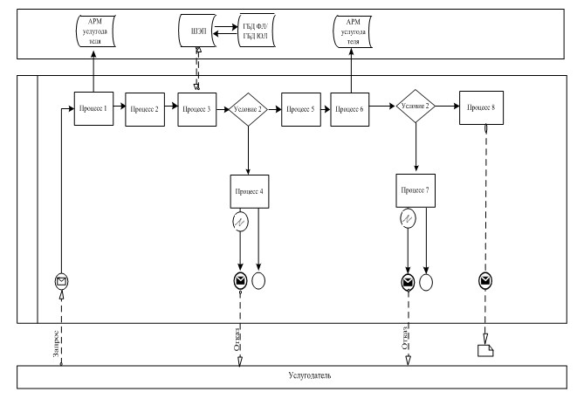
Описание порядка обращения и последовательности процедур (действий) услугодателя:
1) процесс 1 – ввод сотрудником услугодателя в портале ИИН и пароля (процесс авторизации) для оказания услуги;
2) процесс 2 – выбор сотрудником услугодателя услуги, указанной в настоящем Регламенте, вывод на экран формы запроса для оказания услуги и ввод сотрудником услугодателя данных услугополучателя;
3) процесс 3 – направление запроса через ШЭП в ГБД ФЛ о данных услугополучателя, ИС «АИС СУ» - данных о судимости;
4) условие 1 – проверка наличия данных услугополучателя в ГБД ФЛ, ИС «АИС СУ» - данных о судимости;
5) процесс 4 – формирование сообщения о невозможности получения данных в связи с отсутствием данных услугополучателя в ГБД ФЛ, данных о судимости в ИС «АИС СУ»;
6) процесс 5 – заполнение сотрудником услугодателя формы запроса в части отметки о наличии документов в бумажной форме и сканирование документов, предоставленных услугополучателем, прикрепление их к форме запроса и удостоверение посредством ЭЦП заполненной формы (введенных данных) запроса на оказание услуги;
7) процесс 6 – регистрация электронного документа в портале;
8) условие 2 – проверка (обработка) услугодателем соответствия приложенных документов, указанных в Стандарте и основаниям для оказания услуги;
9) процесс 7 – формирование сообщения об отказе в запрашиваемой услуге в связи с имеющимися нарушениями в данных услугополучателя;
10) процесс 8 – получение услугополучателем результата услуги (лицензия на право осуществления деятельности по оценке интеллектуальной собственности, стоимости нематериальных активов).
Условные обозначения:
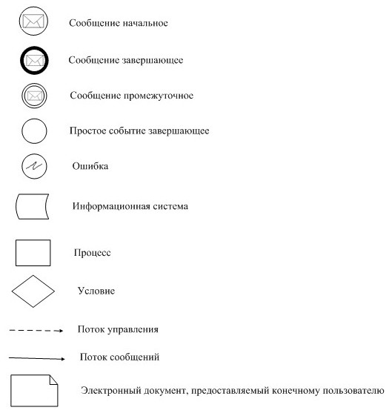
Приложение 3
к регламенту государственной услуги
«Проведение квалификационного экзамена и
выдача лицензии, переоформление, выдача
дубликатов лицензии на право осуществления
деятельности по оценке интеллектуальной
собственности, стоимости нематериальных
активов»
Выходные документы Результат оказания государственной услуги

МОТИВИРОВАННЫЙ ОТКАЗ
[Название ФЛ] [Наименование УО], рассмотрев Ваше обращение от [Дата заявки]
года № [Номер заявки], сообщает следующее. [Причина отказа]. [Должность подписывающего] [ФИО подписывающего]
Данный документ согласно пункту 1 статьи 7 ЗРК от 7 января 2003 года "Об электронном документе и электронной цифровой подписи" равнозначен документу на бумажном носителе.
Форма Лицензии
ГОСУДАРСТВЕННАЯ ЛИЦЕНЗИЯ
Выдана [полное наименование, реквизиты юридического
лица/полностью фамилия, имя, отчество физического лица] на занятие [наименование вида деятельности (действия) в
соответствии с Законом Республики Казахстан
«О лицензировании»] Особые условия лицензирования] Руководитель [фамилия и инициалы руководителя (уполномоченного лица)
(Уполномоченное лицо) органа, выдавшего лицензию]
Дата выдачи лицензии [дата]
Номер лицензии [номер]
Город [город]
[Должность подписывающего] [ФИО подписывающего]
Данный документ согласно пункту 1 статьи 7 ЗРК от 7 января 2003 года "Об электронном документе и электронной цифровой подписи" равнозначен документу на бумажном носителе.
Приложение 4
к Регламенту государственной услуги
«Проведение квалификационного экзамена и
выдача лицензии, переоформление,
выдача дубликатов лицензии на право
осуществления деятельности по оценке
интеллектуальной собственности, стоимости
нематериальных активов»
Справочник бизнес-процессов оказания государственной
услуги Проведение квалификационного экзамена и выдача
лицензии, переоформление, выдача дубликатов лицензии на
право осуществления деятельности по оценке
интеллектуальной собственности, стоимости нематериальных
активов)»
Сноска. Регламент дополнен приложением 4 в соответствии с приказом Министра юстиции РК от 19.06.2014 № 211 (вводится в действие по истечении десяти календарных дней после дня его первого официального опубликования).
*При оказании услуги при обращении Услуполучателя в государственный
орган
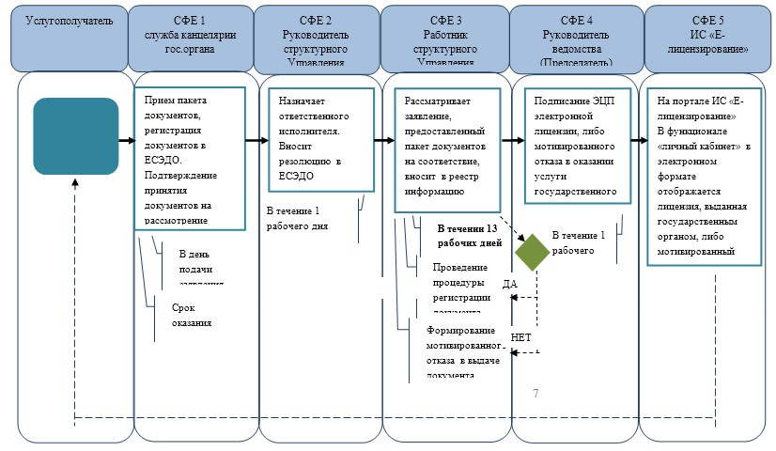
**При предоставлении услуги в электронном формате посредством
ИС «Е-Лицензирование»
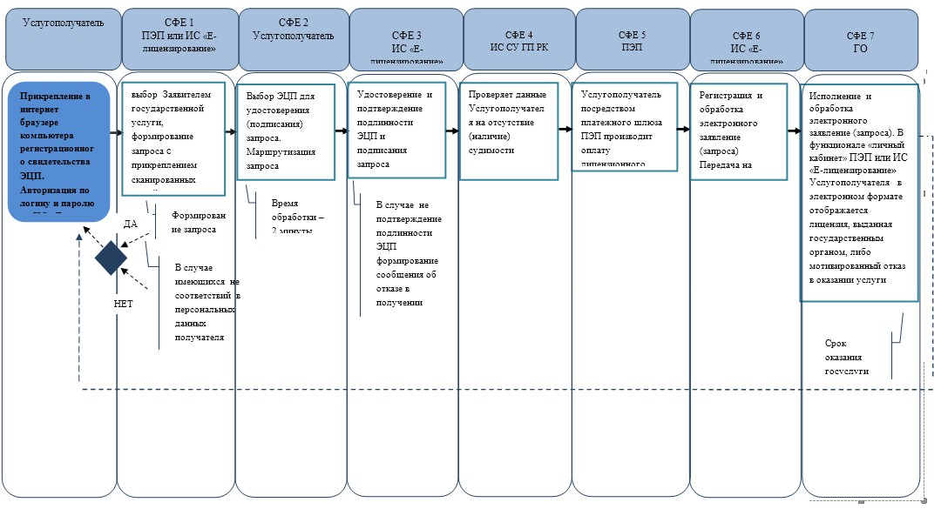
*СФЕ - структурно - функциональная единица: взаимодействие структурных подразделений (работников) услугодателя, центра обслуживания населения, веб-портала «электронного правительства»;

© 2012. РГП на ПХВ «Институт законодательства и правовой информации Республики Казахстан» Министерства юстиции Республики Казахстан

